Сотрудники ГБУ «ЦЭИИС» провели ряд контрольных измерений реконструируемого северного крыла усадьбы Цуриковых
19.04.2023
Работы велись по адресу: Гоголевский бульвар, д. 12, стр. 2, 3, д. 14, стр. 4.
Специалисты Отдела пожарного контроля выполнили ряд измерений и инструментальных обследований на объекте. В том числе, провели оценку соответствия систем противодымной защиты, системы вентиляции требованиям проектной документации.
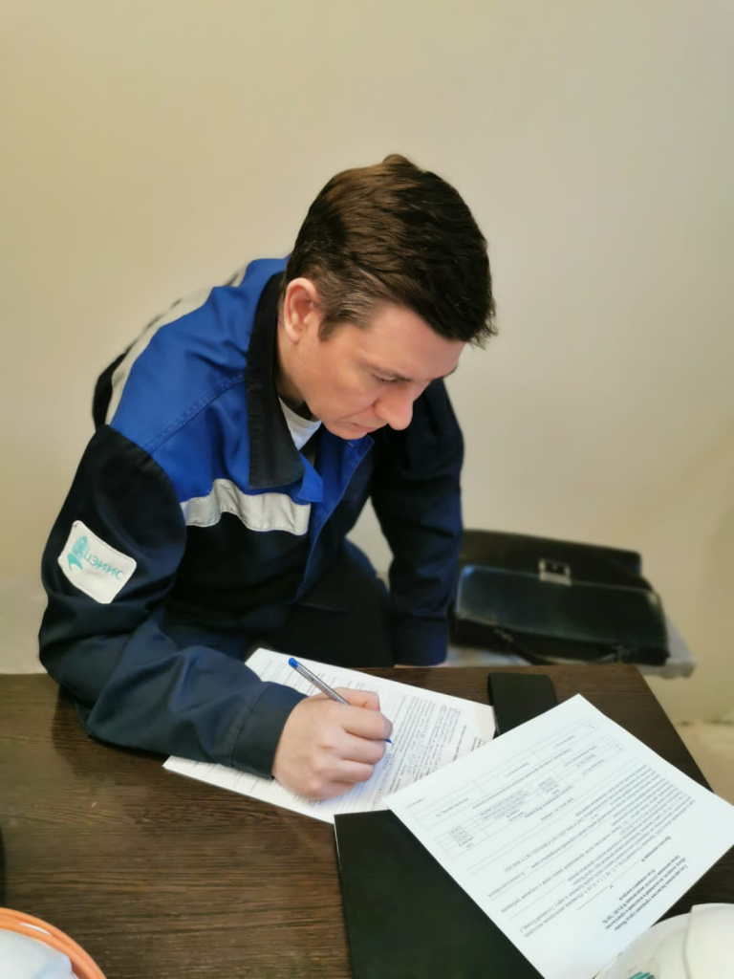
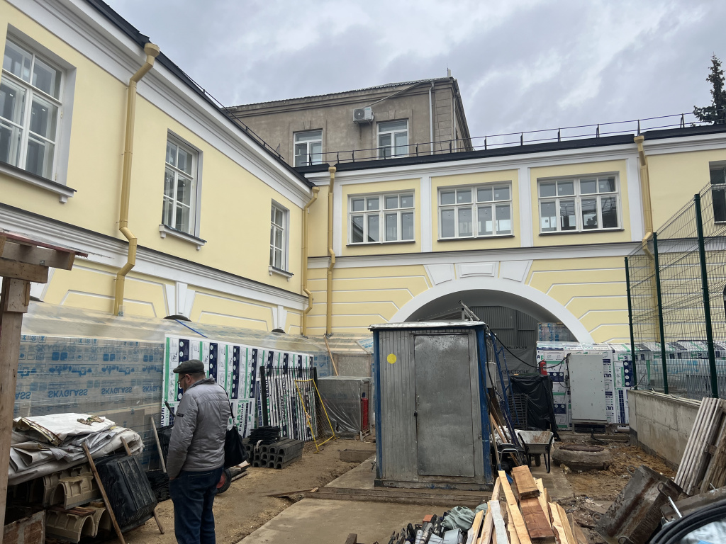
«В условиях высокой масштабности строительства и реконструкции социально и экономически - значимых объектов Москвы необходима строгая оценка качества материалов и конструкций на соответствие требованиям нормативно-технической документации. От этого напрямую зависит надежность, долговечность возводимых объектов, безопасность и удобство в эксплуатации», - отметил директор ГБУ «ЦЭИИС» Виктор Егоров.
По результатам проведённых обследований сотрудниками «Центра экспертиз» составлены и переданы экспертные заключения в Комитет государственного строительного надзора города Москвы для принятия дальнейших мер.
По информации пресс – службы комплекса градостроительной политики и строительства города Москвы, здание является объектом культурного наследия регионального значения «Московская удельная контора, 1880-е гг., 1915 г.». Он занимает левый флигель усадьбы.
В XIX веке флигель неоднократно перестраивался. В настоящее время здесь расположены офисы.

Адрес страницы: http://ceiis.mos.ru/presscenter/news/detail/11540369.html
ГБУ города Москвы «ЦЭИИС»

